วันที่ 20 เมษายน 2569
- รับแจ้งจากเจ้าหน้าที่ ปั๊มน้ำไหลช้าสาเหตุเกิดจากท่อดูดตะกอนหลวมทำให้อากาศเข้าท่อดูดน้ำครับ
หลังทำการแก้ไขสามารถใช้งานได้ตามปกติ

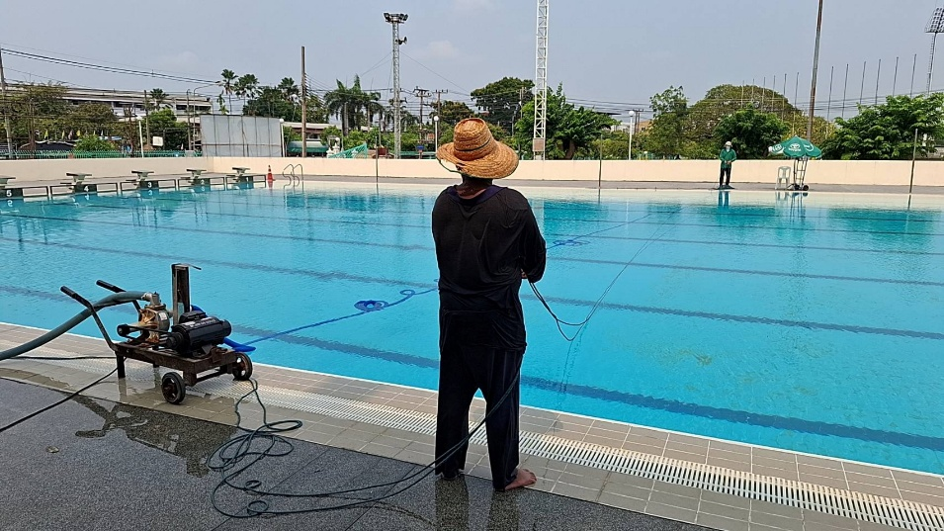
วันที่ 22 เมษายน 2569
- ตรวจเช็คเครื่องสะพายตัดหญ้าจำนวน 4 เครื่อง หลังจากอะไหล่มาทำการแก้ไขเปลี่ยนคาร์บูเรเตอร์ หัวเทียน เครื่องตัดหญ้ากลับมาใช้งานได้ตามปกติ
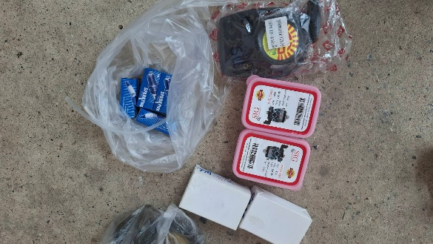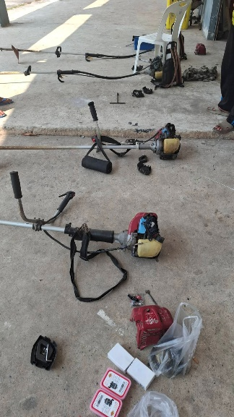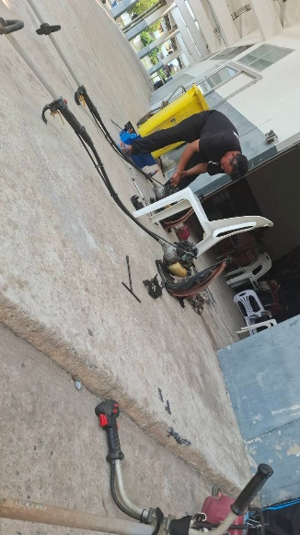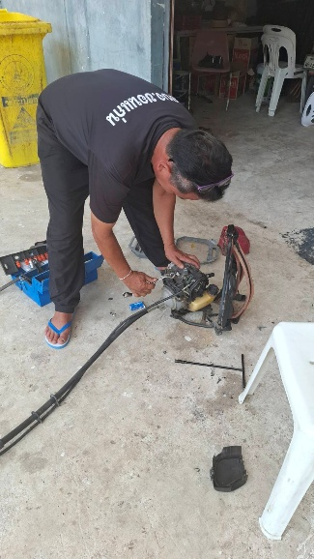

วันที่ 22 เมษายน 2569
- เจ้าหน้าที่ช่วยซ่อมปั๊มน้ำที่อาคารสระว่ายน้ำ
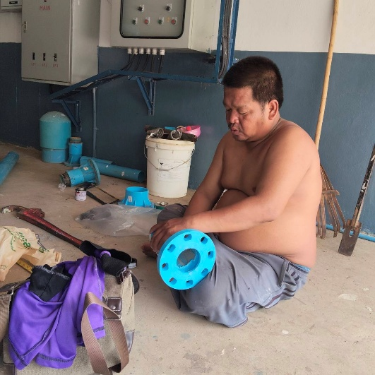

วันที่ 23 เมษายน 2569
- เจ้าหน้าที่มาช่วยเปลี่ยนก๊อกอ่างล้างมือที่โรงยิม1
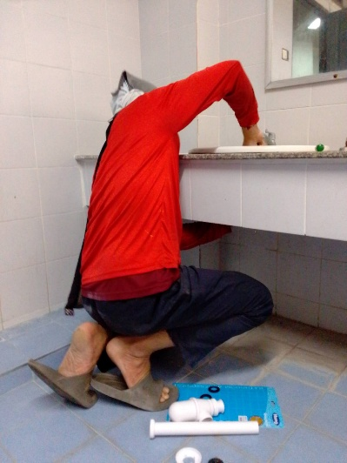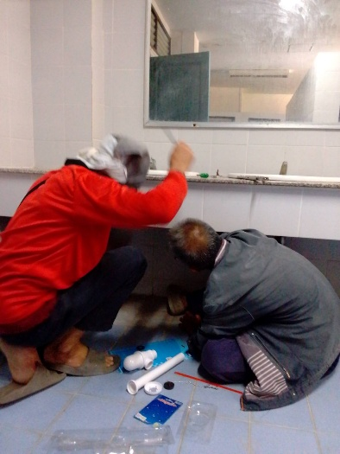
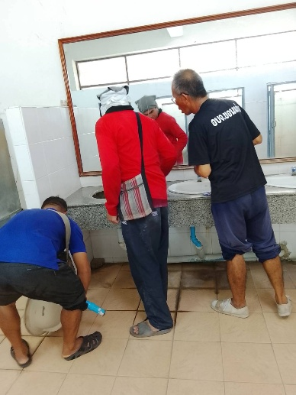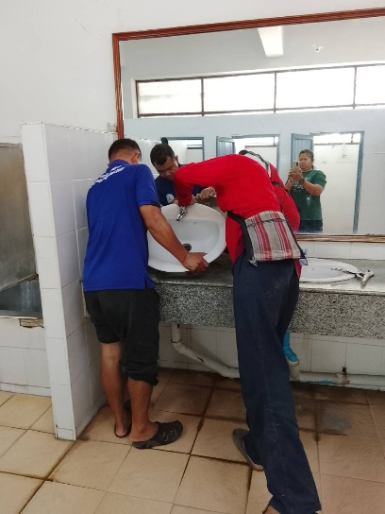
วันที่ 24 เมษายน 2569
- เจ้าหน้าที่มาช่วยเปลี่ยนหลอดไฟที่อาคารโรงยิม 2
